第七届长治技能大赛技术文件

美 发



第七届长治技能大赛组委会
2025 年 8月

一、技术描述 1
（一）项目概要 1
（二）基本知识与能力要求 1
二、试题与评判标准 3
（一）竞赛试题内容 3
（二）样题及赛题变化 9
（三）竞赛评判标准 10
1、分数权重 10
2、评分准则 10
3、评判方法 10
4、成绩并列 10
三、竞赛细则 11
（一）竞赛时间安排 11
（二）裁判员分组和职责 11
（三）竞赛实施细则（赛场规则） 11
1、赛场流程 11
2、技术违规处理 11
3、问题或争议处理 12
4、项目特别规定 12
四、竞赛场地、设施设备等安排 13
（一）赛场规格要求 13
（二）场地布局图 13
（三）基础设施设备清单 13
五、健康、安全和环保要求 16
（一）选手安全要求 16
（二）赛事安全要求 16
（三）赛场要求 16
（四）绿色环保要求 16
（五）防疫要求 16

一、技术描述

（一）项目概要
本技能竞赛名称为：美发
美发师在不同环境中工作 ，包括大 、 中 、 小 、或者是流动的发廊 、产品企业和培训机构 、 电影和电视剧制作剧场 、会议设计师和产品的研究和设计场合等 。他（她） 可以提供广泛的服 务 ，包括剪发、染色、造型 、化学改善和特殊的头发处理 。另外，美发师可能专业化， 比如成为 男士或女士发型师 ，或配色师 。工作的组织与管理 ，沟通和对客户的关怀 ，分析头发的类型和条 件的能力 ，并根据产品制造商提供说明书进行安全操作 ，都是优秀的美发师应具备的能力 。接受 过良好训练的和有经验的发型师需要具备高度的个人责任感和 自主工作能力 。严密注意安全工 作 ，维护客户的健康和幸福感 ，达到特殊场合的良好效果 ，每步处理都非常重要 ，而错误往往是 不可逆转的。

（二）基本知识与能力要求
1.选手能力要求依据
本文件依据国家高级工（三级） 技能竞赛标准 ，适当吸收世界技能大赛并对标全国职业能 力竞赛标准，本文件所规定的标准规范就是该技能备赛和培训的指导。
评分项将在技能竞赛范围内尽可能全面地反映标准规范 ，遵循标准规范所规定的分数分配 比例 ，并确保其切实可行 。分数比例在不妨碍标准规范所规定的分数权重的前提下 ，各项分之和 是100分，可以有5%以内的变化。
2.选手能力具体要求：
相关标准规范要求 |  | 权重 比例
1 | 工作组织和管理 | 18
基本知识 | ——所有设备的目的、用途、维护以及保养， 以及可能导致的安全  问题。  ——使用相关的材料和化学物品的目的，用途，看护和潜在的风险。 ——导致问题的症状和原因 ，影响头发和头皮的疾病。  ——每次美发/处理所需的时间。 | 18
工作能力 | ——营造并维持一个安全、整洁和令人愉悦的工作区域。 ——在指定的时间内，计划、准备并完成每次美发工作。  ——按照生产商的说明，安全且卫生地选择、使用、清洁和储存所有的 设备和材料。  ——应用适合于当前环境的、或更高标准的健康和安全标准及相关 处理。 | 18
2 | 沟通和对客户的关爱 | 18
基本知识 | ——与客户维持有效的持续的关系基础。  ——对有着不同文化、年龄、期望与偏好的客户，提供恰当的发型 与风格并进行沟通。  ——最新时尚的趋势与发展与发质护理。  ——个人自我管理，让客人感到舒适、安心为目的。  ——对客户、材料及其他相关事宜进行相关记录的需求。 | 18
工作能力 | ——准备并保持安全、整洁和令人愉悦的工作区域。  ——在向客户致意并安顿好客户的同时，弄清他/她的愿望和简况。  ——客户的头发类型 、发质和以前的头发处理情况和相关情况 ，再 度确认客户的愿望或简况，直到得到头发处理的确认回答。  ——通过养护头发处理与客户保持主动联络。 ——在头发处理完毕前询问客户意见。 | 18

3 | 修剪 | 20
基本知识 | ——不同类型头发的特点，包括脸部毛发。 ——不同民族/人种的发型类别。  ——头发的生长特点和模式。 ——脸型与发型的关系。 | 20
工作能力 | ——就头发的类型、发质和相关情况，就所要求的发型和剪发的方 法对头发进行操作评价。  ——就可行性、适合和所要求发型的预期结果进行沟通，提供可行 的可选项。  ——从可用的剪发工具中选择包括剪刀、打薄剪、剃刀、 电推剪 （包括或不包括限位梳/卡尺）。  — — 在湿或干发上从众 多剪发方法 中选择剪发方法： 直 的（呆板 的） 、锥形的、渐变的、分层的、纹理、断层的。  ——修剪胡须从单一的胡须设计到更复杂的花样。 ——执行技术要求很高的修剪。 | 20
4 | 染色 | 20
基本知识 | ——头发颜色改变的基本原则。  ——根据（与客户沟通的） 简况、发质、分类和相关情况，半永久 和永久染色可用的技术方法范围。  ——根据（与客户沟通的） 简况、发质、分类和相关情况，褪色与 颜色修正的技术方法。  —— 所有 的褪色膏/染膏和产 品 的特性 、用途和 限制。  ——各种化学药剂（染膏、褪色膏、漂粉） 之间的互相影响，对头 发、身体的影响。  ——对接发片采用染膏/褪色膏的可选方案。  —— 向客户就护理和进一步头发处理与产品提供建议，确保客户满意 的离开。 | 20
工作能力 | ——分析头发的相关状况，确保对采用的化学品反应无不良反应。 ——识别不适合采用染色/脱色和漂色的情况。  ——评估客户愿望、可行性，提供反馈与建议。  ——通过适当的处理，安置好客户并保护好其衣服、身体和皮肤。 ——根据需求进行皮肤过敏测试，并考虑影响因素对结果的影响。  —— 选择和使用化学产品（染膏 、褪色膏 、漂粉） 去减轻 、加深 、增 加、移除颜色，包括色彩的修正。  ——考虑可用的时间来决定处理方法。  ——确定颜色的数量和范围、漂白处理的相互补充。  —— 按照制造商 的使用说 明 ，就染膏/褪色膏和漂粉 ，进行选择 、混 合和准备，应用、测试、评价和去除。  —— 根据头发长度 、发质 、未经/经过化学处理过的头发运用化学药 水。 | 20
5 | 造型 | 15
基本知识 | ——可用的干发设备和加热设备的使用和效果。  ——定型产品和材料的使用及效果，包含传统的和非传统的。 ——可获得的适用于干发的设备使用和效果。  ——添加头发（接发片）和饰品的方法， 以提升造 型效果。  ——使用造型产品使用和效果。 | 15

工作能力 | ——选择和使用可用的干燥和定型设备。  ——选择和应用造型材料以达到预期效果。 ——干发过程遵循意图和剪发造型。  ——在造型过程中或发型完成之后，根据发质和发饰的目 的，选择 和增添发饰。  — — 按照要求重新剪发达到期望的最终效果和造型。  ——按照要求 ，在造型过程中选择和增添头发（接发片 ， 附加合成  的或天然的头发） ，根据需求重新修剪。  ——在造型中或造型后，按要求使用行业标准对客户使用造型产品。
6 | 特殊的头发护理，包括特殊场合、拍照、展览、营销和公关活动。 | 9
基本知识 | —— 明确客户基本要求的重要性，弄清任何不确定信息。  —— 了解一些基本情况因素，包括目的、背景、时间、花费。 ——道具和配件的要求。  ——被称作“经典 ”的发型与处理范围。——被称作“前 卫/先锋 ”的发型与处理。  ——为实施客户基本要求进行准备，方法、研究的资源。  ——与 目的、 限制条件、和影响效果有关的添加头发（接发片） 的 用途与发饰。 | 9
工作能力 | ——询问客户要求，询问并得到客户的确认回应。  ——对所有方面需要实施的内容进行计划，包括 目 的、时间表、预算 花费、设施、工作区、模型/客户、所需的结果，产品、材料，设备、发 饰附件和配件、服装、打扮与珠宝，背景情况和工作时间。  ——按客户简述，根据需要实施操作，尤其注意（古典风格） ： 真实 性 、优雅 、光滑 、线条清晰 、不受时间限制 ，对外观的影响 ，可行 性、 附件与配件的有效使用、传承，所需要的持久性。  ——按客户简述，根据需要实施操作，尤其注意时尚和行业趋势： 对外观的影响、创造性、可行性、有效的使用传统与非传统技术， 材料与产品，包括附件与配件，所需的持久性。  ——与客户协商，进行最后的调整。  ——适应变化，或处理并解决所出现的问题。  ——完成所有的工作，包括与客户沟通，吸引回头客。 | 9
 | 总分 | 100
二、竞赛试题（样题）及评判标准

（一）竞赛试题内容
比赛共分为四个模块，分别考核选手的修剪、 吹风、造型、盘发、染色、等技术。 由裁判长制定赛题具体考核内容，在每场比赛前15分钟公布赛题。
1. 比赛时间安排：
竞赛总时长： 7小时
模块 | 说明 | 时长
A | 女士商业剪发 · 染色及造型 ·三个愿望 | 2.5小时
B | 男士现代经典修剪造型 · 胡须设计 ·三个愿望 | 1小时
C | 女士商业长发向下造型及染色 · 三个愿望 | 2.5小时
D | 女士商业长发向上造型 ·三个愿望 | 1小时
总计时长 |  | 7小时

2.竞赛内容：
模块A： 女士商业剪发 · 染色及造型 · 三个愿望
时间： 2小时30分
描述：
选手应 当创造一款带颜色 的商业沙龙剪发造型 。剪发和颜色必须反 映一款女士 日常商业发 型 。不能创造任何前卫和另类的造型 。最终呈现的作品要与试题相符。
剪发：
>头发必须被修剪，头发长度复制试题图片。
>允许使用所有的修剪工具 。 （使用工具以现场图标为准）
>必须根据试题，完成一款商业剪发
颜色：
>所有的头发都必须被染色。
>在本模块中，选手不能使用色彩喷雾 、亮粉彩色喷雾、彩色啫喱 、彩色摩斯 、彩色马克笔、 蜡笔等临时性色彩不能使用。
>颜色需要根据试题进行。
>赛题在A模块 比赛开始前 15分钟公布 。颜色 的放置是 自由的 。染前漂色可以进行也可以不进 行 。选手尽量使用最少的染膏量（有电子秤衡量）。
>允许使用赞助商提供的所有染色方法和染膏。
最终造型：
>选手在湿发上进行吹风造型。
>允许使用赞助商提供的所有产品。
>电热工具如电卷棒、 电夹板等不能使用 。 (使用工具以现场图标为准)
>最终造型不能有任何形式的夹子，别针，橡皮筋或任何装饰品。
>最终造型为一款为商业剪发造型

分数：
客观分数细则 | (是/否) | 客观组裁判
TD或比赛规则违规  一项次违规减去0.5分 二项次违规减去0.5分 三项次违规减去0.5分 四项次违规减去0.5分  以此类推，可在反复违规项上继续扣分，扣完为止。 | 2
健康与安全  一项次违规减去0.5分 二项次违规减去0.5分 三项次违规减去0.5分 四项次违规减去0.5分  根据产品说明和染色方法染色或使用漂粉。 如果染膏掉在皮肤或地板上，立即搽干净。  染膏或漂粉处理时间正确。专业的进行上色 。在处理时间的后期去掉残 余的染色产品。  污染一处扣0.5分，分数扣完为止 | 2
根据所使用的技巧  前发际线-如果有任何漏染或污染=0分，如果根据所使用的技巧，颜色 完整覆盖=0.5分  后发际线-如果有任何漏染或污染=0分，如果根据所使用的技巧，颜色 完整覆盖=0.5分  头皮前区至头顶(耳到耳)-如果有任何漏染或污染=0 | 2

分，如果根据所使用的技巧，颜色完整覆盖=0.5分
头皮后区-如果有任何漏染或污染=0分,如果根据所使用的技巧，颜色完 整覆盖=0.5分
修剪---符合试题要求 | 2
颜色---符合试题要求 | 2
吹风造型---符合试题要求 | 2
客观分总计 | 12
主观分数 |  | 主观组裁判
修剪的整体印象  0：修剪未反映赛题愿望或表现低于行业标准 。修剪是或不是商业修剪 。修剪有错误，层次不对，有修剪缺失。顾客不接受。  1：表现符合行业标准。修剪属于商业剪发且反映修剪愿望，但比例不 一样。有些地方稍显厚重，顾客可以接受，但下次不会再去。  2：表现符合行业标准，且在某种程度超出标准。修剪是反映好的商业 修剪的榜样作品，并且反映了修剪愿望。没有明显遗漏的地方 。发际线 可以再精确一些 。顾客会付款且会再去剪发。  3：修剪十分优秀，或大大超出行业标准。修剪是非常优秀的作品榜样 , 且反映了剪发愿望。修剪在各个方面都超过了行业标准。顾客十分开 心，顾客只会选择这位美发师操作修剪。 | 2
色彩的整体印象  0：头发颜色未反映顾客愿望或表现低于行业标准，包括根本没有进行 颜色的操作。头发的颜色是或不是商业颜色。有明显的漏色，颜色分布 零零散散，掉色或没有染上颜色。顾客不愿意为颜色付款。  1：表现符合行业标准。颜色属于商业颜色，部分反映颜色愿望。颜色 不是特别优秀的作品但可以接受。顾客会付款但下次不会再去。  2：表现符合行业标准，且在某种程度超出标准。颜色是反映好的商业 颜色的榜样作品，并且反映了颜色愿望。顾客会付款而且会再去。  3:颜色设计十分优秀，或大大超出行业标准。头发颜色是非常优秀的作 榜样，且反映了颜色愿望。顾客只会选择这位美发师操作颜色。  ---如果选手使用了规则中不允许使用的任何色彩产品，此项分数为0。 | 2  品
吹风的整体完成效果  0：表现低于行业标准，包括根本没有进行吹风的步骤。不符合商业吹 风。吹风造型不平衡或不是可以接受的形状 。设计的连贯性不被顾客接 受，顾客不会付款。  1：表现符合行业标准。属于商业性吹风但形状不太明显，可以接受。  造型需要更多的润色，或造型产品使用得多了点 。顾客会付款但下次不 会再去。  2：表现符合行业标准，且在某种程度超出标准。吹风是反映好的商业 吹风的榜样作品，吹风造型平衡且形状良好，但是最终造型不是特别优 秀。可能使用的造型产品多了些。顾客会付款而且会再去。  3：吹风十分优秀，或大大超出行业标准。吹风造型是非常优秀的商业 作品榜样。顾客只会选择这位美发师操作。 | 2
前区的整体印象 | 3

s

两侧的整体印象 | 3
后区的整体印象 | 3
设计连贯性的整体印象
0：表现低于行业标准，不是一个时尚的作品，造型不平衡或不是可以
接受的形状。设计的连贯性不被顾客接受，最终造型与主题灵感不符
合，顾客不会付款。
1：表现符合行业标准。属于商业性造型可以接受。主题表现连贯但不 惊人，造型需要更多的润色。顾客会付款但下次不会再去。 | 3
2：表现符合行业标准，且在某种程度超出标准。造型是反映好的商业
榜样作品，设计连贯性很好，但是最终造型不是特别优秀。可能使用的
造型产品多了些。顾客会付款而且会再去。
3：整体连贯性十分优秀，或大大超出行业标准。造型是非常优秀的商 业作品榜样。顾客只会选择这位美发师操作。
主观分总计 | 18
模块总分总计 | 30

模块B： 男士现代时尚修剪造型· 三个愿望
时间： 1小时
描述；
竞赛试题由裁判长赛前15分钟公布。
本模块要求修剪一款经典发型 。也被称为男士现代经典发型 ，后发际线和两侧为逐渐向上 的传统起发脚，体现精准的修剪技术，最终呈现的作品要与试题相符。
修剪：
>后发际线在领口线上从0开始起发脚 。 （后颈区的第一排头发长度必须为0度）。 >可以使用除电推剪和镊子外的所有工具 。 （使用工具以现场图标为准）。
>头发长度复制试题图片 色彩：
>不允许染色。 最终造型：
>只有手持吹风机可以使用。
>任何加热电棒类的工具不可以使用。 >梳子和刷子可以使用。
>所有的造型产品可以使用（彩色摩斯、彩色喷胶、彩色啫喱和彩 色马克笔和蜡笔不可以使用） （使用工具以现场图标为准） 。
整体效果：
>每一个部分的技巧要互相补充来加强理想的设计效果。
>整体效果必须与赛题相符 。 （使用工具以现场图标为准） 注 ：所有模块根据现场试题为准 （仿真模拟测试题见附件2）
分数：
客观分数细则 | (是/否) | 客观组裁判
TD或比赛规则违规  一项次违规减去0.5分 二项次违规减去0.5分 三项次违规减去0.5分 四项次违规减去0.5分 | 2

以此类推，可在反复违规项上继续扣分，扣完为止。
修剪---符合试题要求 | 2
吹风纹理---符合试题要求 | 1
吹风造型---符合试题要求 | 2
客观分总计 | 7
主观分数 |  | 主观组裁判
修剪和零度起发脚
0：修剪未反映顾客愿望或表现低于行业标准。修剪有错误，层次不对， 有修剪缺失。顾客不接受。
1：表现符合行业标准。修剪属于商业剪发且反映修剪愿望，但比例不一 样。有些地方稍显厚重，顾客可以接受，但下次不会再去。
2：表现符合行业标准，且在某种程度超出标准 。修剪是反映好的商业修 剪的榜样作品，并且反映了修剪愿望。没有明显遗漏的地方。发际线可以 再精确一些。顾客会付款且会再去剪发。 | 2
3：修剪十分优秀，或大大超出行业标准。修剪是非常优秀的作品榜样，
且反映了剪发愿望 。修剪没有多余发际线 。纹理平衡。顾客十分开心，顾 客只会选择这位美发师操作修剪。
吹风纹理的整体印象 | 2
吹风造型和质感 | 3
前区的整体印象 | 1
两侧的整体印象 | 1
后区的整体印象 | 1
设计连贯性的整体印象
0：表现低于行业标准。不是一个时尚的作品 。整体设计组合不融合。不 反映顾客愿望。设计的连续性不被顾客所接受。顾客不会付款。
1：表现满足行业标准。整体设计组合属于商业性的且反映顾客愿望。设
计表现连贯但不是特别惊人。顾客会付款但不会再次光顾。  2：表现满足行业标准，并在某种程度超出行业标准 。设计的连续性好， 设计元素和三个愿望的诉求有很好的连贯性。顾客会付款并会再次光顾。 | 3
3 ：表现极其优秀，设计在每个方面都超出行业预期 。设计元素和原理放 在一起效果极其杰出 。最终造型极其优秀。顾客极其开心。顾客只会选择 这位发型师修剪、剃须和造型。
主观分总计 | 13
本模块总分 | 20

模块C:女士商业长发向下造型及染色•三个愿望
时间： 2小时30分钟
描述： 选手必须展示一款商业的女士长发向下造型 。完成后的设计要适合做平面作品（例 如 ：杂志、宣传画 、广告牌等） ，最终呈现的作品要与试题相符 ，本模块中使用的模头也将会用 于模块D。

修剪
>不允许修剪 色彩
>在本模块中 ，选手不能使用色彩喷雾 、亮粉彩色喷雾 、彩色啫喱 、彩色摩斯 、彩色马克 笔、蜡笔等临时性色彩不能使用。
>所有头发必须全部被染色。
>染色根据试题进行 造型
>任何造型工具可以使用 。 (使用工具以现场图标为准)
>提供的所有饰品必须使用，且饰品不允许被拆分、破坏。
>填充物不允许使用 。 (使用工具以现场图标为准) >最终造型不允许皮筋，发夹暴露在外面。
注 ：所有模块根据现场试题为准（仿真模拟测试题见附件2）
分数：
客观分数细则 | (是/否) | 客观组裁判
TD或比赛规则违规(详细违规准则见附页1)  一项次违规减去0.5分 二项次违规减去0.5分 三项次违规减去0.5分 四项次违规减去0.5分  以此类推，可在反复违规项上继续扣分，扣完为止。 | 2
污染皮肤  一处污染减去0.5分 二处污染减去1分 | 2
根据所使用的技巧颜色是否达到效果(或漏染)一处漏染减去0.5分 二处漏染减去1分 | 2
造型---符合试题要求 | 2
颜色---符合试题要求 | 2
纹理---符合试题要求 | 2
客观分总计 | 12
主观分数 |  | 主观组裁判
商业色彩的整体效果 | 3
吹风造型的整体效果 | 2
纹理的完成效果 | 3
前区的整体效果 | 2
两侧的整体效果 | 2
后区的整体效果 | 2
设计连贯性的整体效果 | 4
主观分总计 | 18
本模块总分 | 30

模块D – 女士商业长发向上造型 ·三个愿望
竞赛时间： 1小时
说明： 竞赛试题内容由裁判长赛前15分钟公布
选手要根据试题和饰品设计一款时尚的新娘盘发，要反映商业造型。
选手使用模块D中完成的商业长发向下造型进行商业长发向上造型。
模头要用于模块D、E(饰品由组委会统一提供) 。最终呈现的作品要与试题相符。
修剪
>不允许修剪(根据试题要求)色彩
>不允许染色颜色。
造型
>任何造型工具可以使用 。 (使用工具以现场图标为准)提供的所有饰品必须使用，且饰品不 允许被拆分、破坏 。填充物不允许使用 。 (使用工具以现场图标为准)最终造型不允许皮筋，发夹 暴露在外面。
注 ：所有模块根据现场试题为准(仿真模拟测试题见附件2)
分数：
客观分数细则 | (是/否) | 客观组裁判
TD或比赛规则违规(详细违规准则见附页1)  一项次违规减去0.25分 二项次违规减去0.25分 三项次违规减去0.25分 四项次违规减去0.25分  以此类推，可在反复违规项上继续扣分，扣完为止。 | 2
造型---符合试题要求 | 2
饰品---符合试题要求 | 1
元素---符合试题要求 | 2
客观分总计 | 7
主观分数 |  | 主观组裁判
饰品的融合性 | 2
设计/潮流的创意性 | 2
前区的整体效果 | 2
两侧的整体效果 | 2
后区的整体效果 | 2
设计连贯性的整体效果 | 3
主观分总计 | 13
本模块总分 | 20

（二）样题及赛题变化
本文件后附样题 。如果正式比赛时的试题超过30%的调整， 由裁判长在赛前裁判员集中培训

和选手赛前技术说明会予以说明。

（三）竞赛评判标准

1.分数权重
客观总分38分，主观分62分，项目合计分数为100分 。具体如下。

竞赛模块 | 项目内容 | 客观分 | 主观分
A | 女士商业剪发 · 染色及造型 ·三个愿望 | 12分 | 18分
B | 男士现代时尚修剪造型 · 三个愿望 | 7分 | 13分
C | 女士商业长发向下造型及染色•三个愿望 | 12分 | 18分
D | 女士商业长发向上造型 ·三个愿望 | 7分 | 13分
合计总分 |  | 100分

2.评分标准-评分总则
评价评分结果为0-3级 。为保证评分的严谨和一致性，评分应采用0-3级表示：
0-展现水平低于行业标准； 1-展现水平符合行业标准；
2-展现水平符合行业标准，而且部分评分项超出行业标准； 3-展现水平全部超出行业标准，并被判定为优秀。

3.评判方法：
①裁判员分组
根据竞赛实际情况由裁判长进行分组，执裁评分。不服从分配的裁判员则视为自动放弃。 ②评分
每个评分项由至少2名裁判评分。如出现两分相差的情况需说明原因。在这种情况下，如果需 要另外裁判加分或减分，需要充分给予说明，并在该评分项修改分数后签名确定修改 。如此项评分 裁判在不减分或不加分的情况下， 由裁判长选择另一组裁判进行评分。如发现现场客观分裁判指导 选手将取消其裁判资格。
③技能评分步骤
比赛期间，负责主观评分的裁判须停留在（主观评判室） 中，不得进入比赛区。
裁判在裁判房间逗留期间， 比赛场地需要清理全部工具和标志，不得留下选手的痕迹 。清理 完成后，评分小组可以进入场地评分。
裁判离开竞赛区域后，需进入单独的房间（主观评判室）。
④每项竞赛均按此步骤进行
每场竞赛结束后，裁判将入场，给头模评分。
裁判将分组并循环 ，分别轮流担任服务人员 、流程打分（客观分） 裁判和评价打分（主观 分）裁判。
没有评分任务的裁判将作为服务人员监督比赛，确保选手遵守规则。
服务人员将形成一个小组， 比赛期间全程留在场地 。不担任打分裁判，也未担任服务人员工 作的裁判不得进入比赛场地。
当评分结束后，裁判和选手方可拍照。
当全体裁判完成打分后，裁判必须将打分表交给裁判长。
管理人员从事相关书面工作 ，不得进入比赛场地 ， 除非应项 目裁判长的要求 ，提供其他协 助。没有任务的裁判，除非应项目裁判长的要求，否则不得进入比赛场地，只能在管理人员房间。
4.成绩并列
当出现选手总成绩并列时，将以A模块比赛成绩为准。如A模块成绩并列， 以C模块成绩为准。

三、竞赛细则

（一）竞赛时间安排
根据实际需要，裁判长与承办单位于赛前2-3天对场地设备设施等准备工作进行最终确认；裁 判长与裁判员于赛前1至2天进行集中培训、技术对接和设备设施、耗材确认。
①参赛选手报到时需领取参赛证卡、参赛资料、参赛物料，报到完毕后提前前往赛场，熟悉 场地。
②选手的出场顺序抽签决定， 同一参赛队选送的多名选手，在同一场完成比赛，确因设备等 特殊原因不能同场时，必须安排相邻场次，不得隔场。
③赛前30分钟，到指定检录口进行检录， 由检录人员核实编号，开赛后迟到15分钟的选手视 为自动放弃参赛。
④检录完毕，每位选手按照抽签工位号到指定位置 。可携带竞赛规定必备的工具等 。所有通 讯、照相、摄像、磁盘等工具一律不得带入比赛现场。

（二）裁判员分组和职责
本次竞赛设立裁判组， 由1名裁判长，1名裁判长助理和若干名裁判员组成。
1、裁判长
裁判长按照本项 目技术文件，对裁判员进行培训和工作分工，带领裁判员对本项目 比赛设备 设施和现场布置情况进行检验； 组织选手进行安全培训并熟悉赛场及设备，保障所有选手在比赛前 掌握必备的安全知识和安全操作规范； 比赛期间组织裁判员执裁，并按照相关要求和程序，处理项 目 内出现的问题； 组织统计、汇总并及时录入大赛成绩等工作； 赛后组织开展技术点评 。裁判长应 公平公正组织执裁工作，不参与评分。
2、裁判员
裁判员应服从本项目裁判长的工作安排，诚实、客观和公正执裁。
根据裁判员的相关工作经验以及赛前培训的情况，裁判员分成多个小组进行执裁。

（三）竞赛实施细则(赛场规则)

1.赛场流程
①在竞赛过程中 ，选手应遵守安全操作规程 ，接受裁判员的监督和警示 ，确保参赛选手人身 安全及设备安全。
②竞赛过程中严禁交头接耳 ，也不能相互借用工具 、仪器仪表 。各参赛选手间不能走动 、交 谈。
③由裁判长统一告知选手比赛规则 、 时间和流程后 ，裁判长宣布比赛正式开始并计时 。 比赛 过程中，选手若需休息、饮水或去洗手间，一律计算在操作时间内。
④选手进入赛场后 ，不得擅自离开赛场 ， 因病或其他原因离开赛场或终止比赛 ，应向裁判示 意 ，须经赛场裁判长同意 ，并在赛场记录表上签字确认后 ，方可离开赛场并在赛场工作人员指引 下到达指定地点。
⑤因参赛选手个人误操作造成人身安全事故或设备故障时 ，裁判长有权中止选手竞赛 。如非 参赛选手个人因素出现的设备或工具故障而无法继续竞赛时 ，参赛选手可提出更换设备或工具的 要求 ，裁判长同意并更换后 ，参赛选手可继续参加竞赛 ，并给参赛选手补足所耽误的竞赛时间 。 选手自带设备和工具，赛场不负责更换。
⑥参赛选手如提前结束竞赛 ，应举手向裁判员报告 ，竞赛结束时间由裁判员进行记录 。参赛 选手结束竞赛后不得再进行任何操作，离场后也不得再进入赛场。
⑦裁判长在竞赛结束前30分钟 、 10分钟进行竞赛剩余时间提醒 。裁判长发布竞赛结束指令 后 ， 未完成任务的参赛选手应立即停止操作 ， 不得以任何理由拖延竞赛时间 ， 并按要求清理赛 位。
⑧选手须按照程序提交比赛结果（任务书 、报告） ，配合裁判做好赛场情况记录 ，并签字确 认，裁判提出签名要求时，不得无故拒绝。
2.技术违规处理
①不得携带其他未经组委会认可的设备 、工具 、机具 、材料等参赛 ，不听劝告的取消比赛资 格。
②竞赛过程中，选手不得接受场外送进的材料、加工过的半成品等。

③选手不得损坏、拆卸、改装赛场提供的设备、工具和工作台等设施。
④选手不得在任何竞赛区域 、位置 、赛件上作任何涉嫌作弊的标记 。如比赛开始前发现有明 显痕迹，可上报裁判员进行处理，严重者可按作弊处理。
⑤在完成竞赛任务的过程中 ， 因操作不当导致事故 ，扣10 ～20分 ，情况严重者取消比赛资 格。
⑥因违规操作损坏赛场提供的设备、污染赛场环境等不符合职业规范的行为，视情节扣5～ 10 分。
⑦扰乱赛场秩序，干扰裁判员工作，视情节扣5～10分，情况严重者取消比赛资格。

3. 问题或争议处理
参赛选手 、裁判员发现竞赛过程中存在问题或争议 ，应向裁判长反映 。裁判长依据相关规定 处理或组织比赛现场裁判员研究解决 。处理意见需比赛现场全体裁判员表决的 ，须获全体裁判员 半数以上通过 。最终处理意见应及时告知意见反映人，并填写《问题或争议处理记录表》。
4.本项目特别规定技能特定的安全要求
技能特定规则不得抵触或超越竞赛规则 ，技能特定规则规定并明确了本技能竞赛项 目 自身特 有的详细规定 ，该规定各竞赛项 目之间不尽相同 。包括 、但不限于个人电子设备 、数据储存装 置、使用互联网、过程与工作流程、和文件管理与分发。

项目/任务 | 技能特定规则
技术运用——个人摄影、摄像 设备 | .仅在竞赛结束之后，选手、裁判方可在竞赛场地中使用个人摄影 和摄像设备。
模板、辅具等 | .选手不得将模板或者辅具带入竞赛场地。
图纸/绘图、信息记录 | .选手不得将绘图或记录设备带入竞赛场地
可持续性 | .所有选手只能调配完成任务所必须数量的产品（染膏） ， 以避 免浪费。所有的容器（碗）在清洗前需向裁判出示，如果容器中 剩余物数量被认为过多，将进行称重；如果超过10克，被认为是 一次违规。  .选手工具箱体积不得大于0.35立方米。
设备故障 | 如果出现设备故障，计时员应记录该设备更换所花费时间，并补 入该模块的操作时间。

必须遵循以下技能特定安全要求：
>每个模块开始前，检查所有用电设备；
>拔出电器插头时需保持手部干燥（注意捏住插头而不是电线）； >使用可能直接接触到皮肤的化学药剂时，需带上防护手套；
>赛场配备外伤急救包，举手示意，或立即向场地中的裁判寻求帮助；
>所有的受伤情况必须填表（表格在技能管理套表中） ， 向大赛组委会汇报；
>竞赛中需采用手推车放置手用工具和设备；
>如有水溅出需擦拭干净； >废弃物需妥善处置；
>用过的毛巾需放在适当的区域；
>离开竞赛区域前，清扫工作区、确保场地清洁且符合专业要求、擦净镜子； >工具箱和包必须移出工作区，存放在指定区域；
>选手必须在指定的工作台和工作区域进行准备工作，而不是在地面或其他位置； >竞赛区域不得跑动。

四、竞赛场地、设施设备等安排

(一)赛场规格要求
赛场总面积113平方米，长13.5米， 宽8.4米，分为工作区与比赛区。工作区包括主观分 裁判室、客观分裁判室、选收候赛室、录分室、物资储存室、技术支持室(最终以场地实际布局
情况为准)。比赛区设置42个工位,每个工位面积长1.3m×1.3m 平方米， 每位选手独立使 用一个工位。赛场中布置裁判评分区。

(二) 场地布局图

另见场地布局图

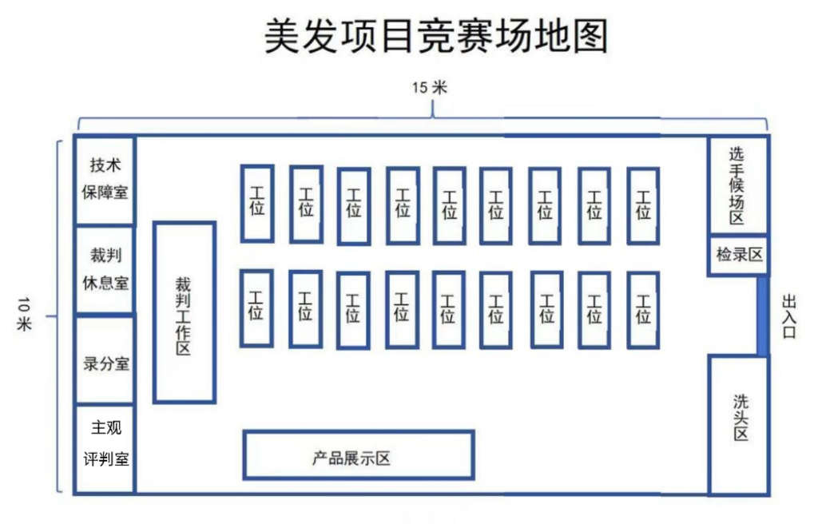

(三)基础设施清单
美发项目赛场提供设施、设备清单
序号 | 名称 | 数量 | 技术规格
1 | 双面镜台 | 1台/2选手 | 120*90
2 | 玻璃产品柜 | 1个/1个选手 | 60*90
3 | 洗头盆 | 8台 | 60*40
4 | 支架 | 1个/选手 | 公仔头模支架
5 | 剪发椅(小工凳) | 1张/选手 | 直径40
6 | 操作台 | 1张/选手 | 桌子60*40
7 | 展示台 | 1张/选手 | 桌子40*120
8 | 美发推车 | 1个/选手 | 5层
9 | 垃圾桶 | 1个/选手 | 小
10 | 扫把 | 1个/选手
11 | 簸箕 | 1个/选手
12 | 垃圾袋 | 1卷/选手

13 | 面巾纸 | 1包/选手 | 80张
14 | 湿纸巾 | 1包/选手 | 80张
15 | 一次性毛巾 | 20条/选手
16 | 围裙 | 1条/选手
17 | 围布 | 1条/选手
18 | 一次性手套 | 1盒/选手 | 100只
19 | 口罩 | 1盒/选手 | 10只
20 | 棉签 | 1包/选手
21 | 染色披肩 | 1个/选手
22 | 锡纸 | 1盒/选手 | 40cm宽
23 | 电子秤 | 1个/选手 | 精确到0.1克
24 | 染碗 | 5个/选手
25 | 染刷 | 5把/选手
26 | 喷壶 | 1个/选手
27 | 计时器 | 1个/选手
28 | 电插座 | 1个/选手
29 | 一次性围脖纸 | 1卷/选手
美发项目赛场提供产品清单
1 | 半永久性染膏 | 1套（8支）/选手 | 200ml
2 | 永久性染膏 | 1套（11支）/选手 | 80ml
3 | 双氧乳6%、9% | 各1瓶/选手 | 500ml
4 | 漂粉 | 1袋/选手 | 500g
5 | 漂粉配套双氧乳6%、9% | 各1瓶/选手 | 500ml
6 | 凡士林 | 1盒/选手 | 30g
7 | 发胶 | 2瓶/选手 | 400ml
8 | 洗发水 | 1瓶/选手 | 1L
9 | 护发素 | 1瓶/选手 | 1L

美发项目选手自备清单
序号 | 名称 | 数量 | 技术规格
1 | 精油 | 1瓶/选手
2 | 发泥 | 1盒/选手
3 | 发蜡 | 1盒/选手
4 | 摩丝 | 1瓶/选手
5 | 发油 | 1个/选手
6 | U型夹 | 1盒/选手
7 | 一字夹
8 | 清洁毛刷
9 | 皮筋
10 | 染、吹、盘、剪发所有赛项用到的工具

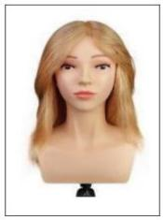
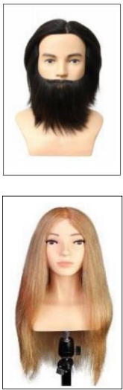
比赛头模由赛场统一提供：
比赛项目：模块A
头模型号： SWO1
数量：42个

比赛项目：模块B
头模型号： SWO3
数量：42个
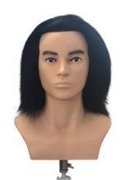

比赛项目：模块C, 模块D
头模型号： SWO2
数量：42个

工具：除现场提供的设施设备及耗材外，所有工具自带。如现场选手 未携带工具，组委会不予提供（禁止携带自制工具）
所有电器类工具符合220v电压。
选手工具箱中的材料、设备和工具 。所有的电器设备需经过测试并粘贴标识。 注：赛场提供的所有材料与设备，选手不可自带。
比赛过程中，选手需穿着大赛执委会统一配发的服装，不得有任何标识。
五、安全、健康规定

（一）选手安全要求
1. 当选手接触到需要使用个人防护用品的产品时 ，必须佩带个人防护用品 。如选手未佩带 个人防护用品开始工作，则选手将被叫停，并被视为一次违规， 中止的时间不予补时。
2.如果选手未佩带个人防护用品并仍继续工作，则将被视为违反竞赛规则。
如选手操作中受伤不能继续操作，需进行急救护理 。该部分损失时间不予补时。
在为客户造型或者添加发片时 ，不得使用可扎透皮肤的物品； 选手将被要求立即不得使用 或停止使用该物品。

（二）赛事安全要求
1.禁止选手及所有参加赛事的人员携带任何有毒有害物品进入竞赛现场
2.承办单位应在设置专门的安全防卫组，负责竞赛期间健康和安全事务 。 主 要包括 检 查 竞 赛 场 地 ， 参赛人员居住地 ， 车 辆交通及其周 围环境的安全防卫 ； 指定应急解决案 ； 监督参赛人员食品安 全与卫生;分 析和处理安全突发事件等工作.
3.赛场需配备相应医疗人员和急救人员，并备有相应急救措施。

（三）赛场要求
1.赛场内除指定的裁判，技术支持，选手、工作人员外，其他人员不得进入赛场内。 2.主办方允许进入赛场的人员，只可在安全区内观摩竞赛。
3.主办方允许进入赛场的人员 ，应遵守赛场规则 ，不得与选手交谈 ，不得妨碍 、干扰选手竞赛
。
4.主办方允许进入赛场的人员，不得在场内吸烟、喧哗。
5.赛场所在场馆周围保证没有人员妨碍 、干扰选手竞赛 ，不得有任何影响竞赛公平 、公正的行 为。
6.赛场设有保安、公安、消防、医疗、设备维修和电力抢险人员待命， 以防突发事件 ;赛场还应
设有饮水等公共服务设施，为选手和赛场人员提供服务。
7.赛场设置安全通道和警戒线 ，确保进入赛场的大赛参观 、采访 、视察的人员限定在安全区域 内活动， 以保证大赛安全有序进行。

（四）绿色环保要求
1.赛场严格遵守我国环境保护法。
2.赛场所有废弃物应有效分类并处理 ，尽可能地回收利用。 3.赛场设置排烟除尘系统 ，尽可能地减少和控制烟尘。
4.竞赛相关人员，要注意保持环境整洁卫生，垃圾集中存放。
5.每场竞赛结束后 ，选手要做到工完场清 ，赛场保洁人员要保障赛场整体的环境卫生 ，体现安 全、整洁、有序。

（五）防疫要求
执行国家相关防控规定。

附件1：客观违规注意事项
注 ： 以下列举适用于每一个模块客观分 ，违规扣分根据技术文件分值 ，可在同项违规条例 中反复扣除，但不可超出单项模块总客观分。
项目/任务 | 技能特定规则
其他 | .当选手接触到需要使用个人防护用品的产品时，必须佩带个人防护用品。如选手未佩 带个人防护用品开始工作，则选手将被叫停，并被视为一次违规，中止的时间不予补 时。如果选手未佩带个人防护用品并仍继续工作，则将被视为违反竞赛规则。  .如选手操作中受伤不能继续操作，需进行急救护理。该部分损失时间不予补时。  .在为客户造型或者添加发片时，不得使用可扎透皮肤的物品；选手将被要求立即不得 使用或停止使用该物品
其他 | .在本模块正式竞赛时间结束之后，选手不得触碰客户（头模）头部。  .如选手使用了本模块要求中未涉及、或不允许的材料、设备、器具、工具，或者附 件，其他选手将被要求立即停止使用，并被认定为一次违规处罚。如果选手还继续使 用，例如在已申明不得使用氧化性染色产品的模块中使用氧化类染色产品，则被认定 为违反技能特定规则。选手该部分测试的染色环节记零分。
其他 | .如果选手遮盖了赞助产品，选手将被记为一次违规处罚，需立即移除遮盖物，该期间 所耽误时间不予补时。  .如果选手未能对各个模块制作不同的发型，将被视为违反技能特定规则。每个模块必 须外观不同。  .测试未开始之前，选手不得对客户（头模）进行化妆或装饰。  .如果存在任何违规处罚，测量评分的分数将按照测量打分标准扣除对应分数，扣除数 量取决于该模块的所占分值。每个模块都有测量评分裁判，任何违规处罚，需有两名 以上的裁判在场见证并一致同意。
组织管理
（适用于3个竞赛项目）
序号 | 违规项
1 | 比赛开始前（包括发放赛题的15分钟） ，不允许进行任何操作。如：带手套或给头 模喷水、分区、修剪、 围上围布等。
2 | 不允许损坏大赛组委会提供的所有设备设施，赛前检查所有电器以及设备设施， 如有问题及时举手向裁判报备。
3 | 每个模块使用的工具/产品不同， 只能携带本模块工具/产品入场，带入不属于本 模块的工具视为违规。
4 | 选手进入赛场后，选手不能相互说话或借用工具，更不可与场内外人员交流。
5 | 如果选手竞赛期间上厕所或其他需求必须有专家陪同，途中不能与任何人交谈（要 举手示意裁判，并在竞赛时间内，不额外补时）。
6 | 操作台、工具车摆放产品及工具不规范（较杂乱）。
7 | 所有工具不可放在地上，操作过程中，如果工具掉落必须举手报备进行清洗或消 毒处理，如若不再使用此工具也需举手报备放入工具车指定位置。
8 | 需要使用工具车来放置比赛工具和设备 ，不能使用操作台（架） 来放置比赛工 具和设备。
9 | 选手必须在指定的工作台和工作区域进行准备工作，而不是在顾客面前的架子上 、地板上或其他位置准备工作。
10 | 选手自带的工具箱和工具包必须存放在指定区域，不可带入比赛工作区
11 | 用过的毛巾折叠好后，需放在指定的区域。
12 | 公共产品使用时，需在公共区域进行调配或使用，不可带回个人工作区域。
13 | 比赛开始前及结束后，所有工具、设施设备应保持干净、整洁。
14 | 所有垃圾必须进行分类处理。可回收（如：纸盒、塑料等） 、不可回收（如： 沾有 化学产品的物品、干湿纸巾、多余的染膏等）和毛巾。这三大类垃圾桶摆放在公用 区.必须严格按照分类进行垃圾投放。
15 | 离开竞赛区域前，清扫工作区、清理垃圾、擦拭镜子确保场地干净。
16 | 竞赛时间完成后，选手不能再触碰参赛作品
 | 选手、专家、领队、指导老师不得将个人笔记本电脑、平板电脑或手机带入竞赛

17 | 场地 。仅在竞赛结束的时候，选手、专家、领队、指导老师方可在竞赛场地中使 用个人摄影和摄像设备。
18 | 笔和纸不允许带入赛场。
健康安全
（适用于4个竞赛项目）
19 | 如若使用了本模块中禁止使用的材料、设备、器具或工具，裁判应及时制止并扣 除客观分2分。
20 | 比赛现场工具图标红色为不允许使用，绿色工具图标为可以使用。
21 | 不得站在顾客正前方进行操作，更不能在顾客前方走动，更换左右位置。只能站在 顾客左前方或右前方操作，更换位置从顾客后方绕行。
22 | 选手比赛时不能穿裙装、短裤、凉鞋、高跟鞋（露脚背或露脚趾） 等违反安全规 定或过于暴露的服装。
23 | 选手比赛时不可佩戴首饰，如：手表、手链、戒指等。
24 | 操作过程中如果受伤，选手必须立即停止操作，并举手示意裁判，进行伤口处理 。处理伤口不给予加时，如选手未停止操作则作为违规处理。
25 | 选手必须以对待真人客户的方式对待头模，如果出现不适当的操作，选手将被视 为违规（如梳理头模力度过大）。
26 | 顾客(头模）在前后左右的摆动不能超过45度。
27 | 不可以给顾客（头模）化妆和穿戴服饰。
28 | 顾客（头模） 需面朝镜子，不可随意移动。
29 | 竞赛区域不得跑动，在竞赛期间不可以到其他选手的工位。
30 | 在操作过程中头发不可长时间遮挡顾客面部。
31 | 在顾客（头模） 前区喷水或使用造型喷雾时，应当用手遮挡顾客面部，避免顾客 面部残留水渍或造型产品。
32 | 操作过程中如有水溅在顾客面部或滴落在围布以及地面需及时擦拭干净。
33 | 洗头盆使用过后，清洁干净头发以及水渍、污渍、染膏等。
34 | 完成剪发后，或者当正在为顾客剪发，这时地面已经堆积起了一堆头发时，需要 清扫头发并倒入垃圾桶 。 除非清扫好头发，否则不能开展染发、吹风或任何其它 美发服务。
35 | 清理碎发时要使用专业的清理刷子，不能使用毛巾。
36 | 在开展美发服务时，不能让电线缠绕住顾客。
37 | 吹风机不能距离顾客头皮太近、或吹风操作过于暴力。
38 | 所有电器使用完成后将线缠绕好放回工具车（加热电器可放在操作台上冷却后再放 回工具车）。
39 | 拔出电器插头时需保持手部干燥（注意捏住插头而不是电线）。
40 | 使用造型工具后，（如滚梳，排骨梳，剪发梳等） 需要清理刷子上的头发，或冲洗  梳子。
41 | 使用削刀削剪头发时，头发必须保持湿度。不允许在干发或半干发上削剪头发，否 则将被视为违规。
42 | 使用过的剃刀或削刀刀片需要放置于锐器盒中。
43 | 在用完剪刀和剃刀后，应及时闭合。不能将剪刀和剃刀留在顾客面前的架子上，且 清理干净碎发或消毒处理，（包括电推剪以及雕刻剪等剪发工具）
44 | 废弃物需及时处理，不得堆放在工具车上或其他区域。
45 | 不能过度使用造型产品， 以至于顾客在充满了产品喷雾的环境中而感到不适。
46 | 顾客（头模） 的围布要规范使用（不可把方向弄反）。
染发
A模块： 女士商业修剪.染色及造型.三个愿望； C模块： 女士商业长发向下造型及染色.三个愿望；

47 | 在使用化学产品等操作时，必须为顾客（头模） 做好防护措施 。染发时必须使用 披肩，发际线周围必须使用皮肤隔离霜（用棉签涂抹，涂抹宽度不超过2CM）。
48 | 当选手接触到化学产品时，必须为自身做好防护措施 。染发或烫发时必须围上围 裙、佩戴手套、 口罩和护目镜等。
49 | 选手的衣物及皮肤上不得沾染化学用品，若沾染化学药品需及时清理，否则将视 为违规。
50 | 所有产品使用完成时，必须保持产品外观干净整洁（如双氧乳瓶、染膏、漂粉、 发泥、发胶等。
51 | 使用锡纸时，需规范，并摆放、折叠整齐。
52 | 赛题中出现指定染膏在调配时应举手示意裁判，进行报备 。且指定染膏不得与其 他染膏进行调配。
53 | 接触化学产品时，只允许使用塑料夹子以及塑料尖尾梳。
54 | 染色时只能用专业挑发梳子，不能用染刷尾挑发片。
55 | 必须对所有染发产品使用电子秤进行称重/测量。
56 | 再次调配化学产品时，必须保持手套干净，不能用污染过的手套去调配化学产品
57 | 为了防止化学产品过度地在客户头发上产生反应 ，所有化学产品都需根据生产 商说明标准操作，开始计时和计时完毕都需举手示意裁判报备。
58 | 染色过程中如染膏滴落在顾客皮肤、披肩以及地板时，应当立刻清理染膏，避免 留下污点。
59 | 在染色过程中，染膏不可在头模上堆积过量。
60 | 染发产品涂放完成后头发需整齐排列，不可堆积在一起，漂发时则需挑开发片， 保证空气流通，避免发片内部温度过高。
61 | 染色时调配赛题指定的染膏色号需举手向裁判报告。
62 | 染碗在清洗前需举手报备，如未报备被认为是一次违规 。如染碗中剩余的染膏量 过多，将进行称重，如果超过10克染膏视为违规一次（所有染碗和染刷上的染膏总 合不超10克）。
63 | 剩余的染膏需倒入不可回收垃圾桶而不是倒入冲水槽中。
64 | 所有头发必须被染色或漂发 ，染发完成后在湿发状态下 ，选手必须举手示意裁 判进行检查（污染、漏染） ，检查完毕后方可继续操作。
65 | 染色时只能使用专业挑发梳（塑料尖尾梳） ，不能使用染刷的尾部挑发片、分取 发片。
66 | 染膏调配完成后要及时涂抹，不可过长时间放在一旁。
67 | 检查染膏涂抹是否均匀时，必须使用宽齿梳（塑料或木质材质）不可使用密齿梳。
68 | 产品使用完成后，一定密闭存放（漂粉要密封、染膏、双氧需盖好瓶盖）。
69 | 如发现选手与场外人员交流，将作为场外指导处理，扣除客观违规项2分。

附件2.竞赛模块(仿真模拟测试题)

A 模块-女士商业剪发 ·染色及造型 ·三个愿望

赛题要求：
修剪： 复制图一 造型： 复制图一
染色： 从图二中挑选不少于三种颜色进行搭配，且必须体现挑染效果。

图一：

例题一

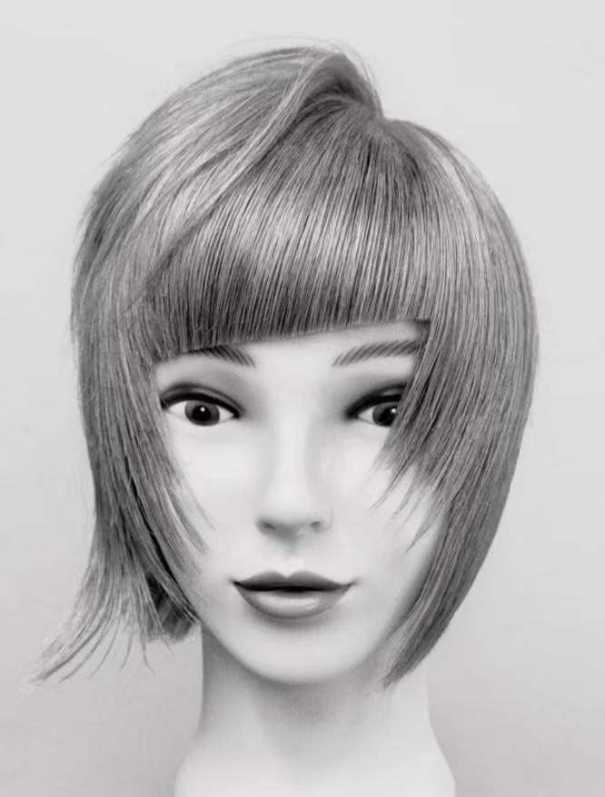

图二：
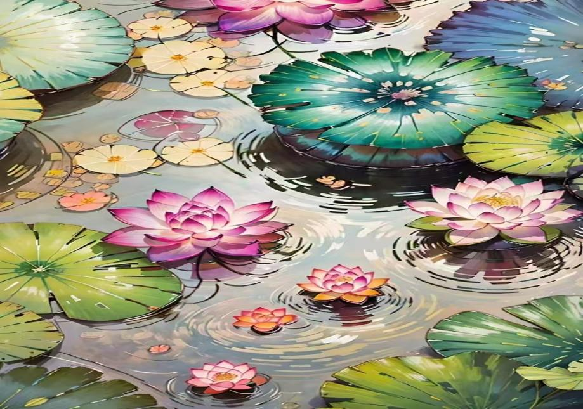

B模块-男士现代时尚修剪造型 三个愿望

赛题要求:
修剪：复制造型
吹风造型：复制造型

例题一 例题二

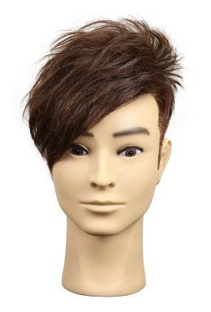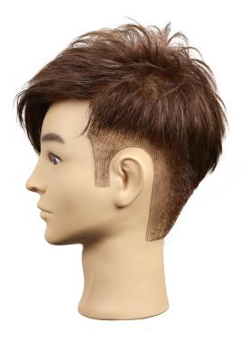

C 模块-女士商业长发向下造型及染色 ·三个愿望

赛题要求：
造型：复制图一 纹理：复制图一
染色：从图二中挑选不少于三种色彩进行搭配，且必须体现过度染。
图一：

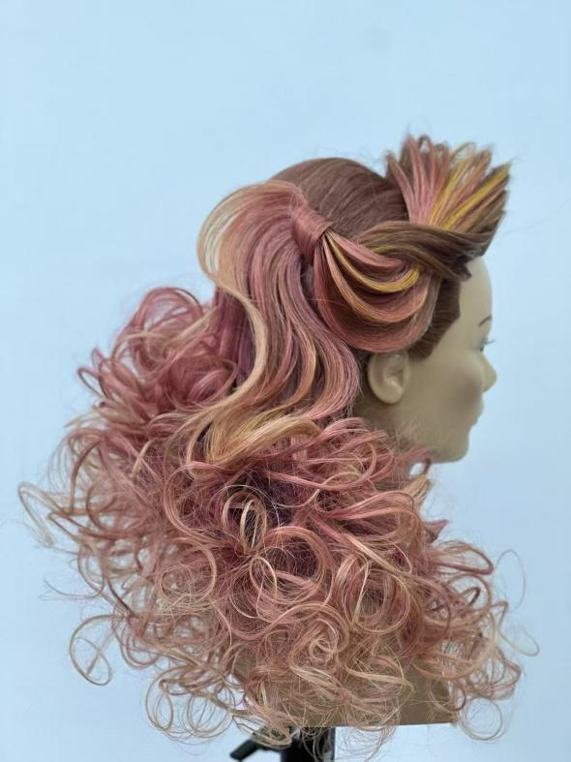

图二：
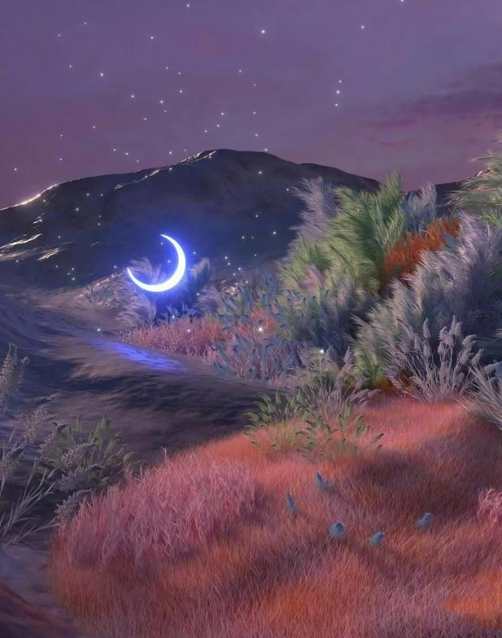

D 模块-女士商业长发向上造型 ·三个愿望

赛题要求： 造型：复制 纹理：复制
例题一：
